附件

工业和信息化部火炬中心
“企业创新积分制”服务平台操作说明

一、平台介绍
工业和信息化部火炬中心“企业创新积分制”服务平台适用于火炬中心管理、国家高新区管理、省级管理、设区市级管理、区县级管理、入统企业查分、非入统企业测分，方便各级机构和企业用户对企业创新积分数据的查看和使用。

二、用户说明
根据实际场景预设基础角色与账号权限，以便使用，后期可根据需要灵活配置角色用户。
1. 行政区（省、市、区县）
（1）功能
- 企业总览-企业榜单、技术领域、一级行业、企业评价、发展阶段、企业列表、企业详情；
- 测算分数-导入测算、测算记录、企业测算详情；
- 待办事项-待办事项列表、上传。
（2）数据范围
数据可视化图表为所属省（市、区县）内企业，企业列表为所属省内70分以上企业。
- 高新区、孵化器
（1）功能
- 企业总览-企业榜单、技术领域、一级行业、企业评价、发展阶段、企业列表、企业详情；
- 测算分数-导入测算、测算记录、企业测算详情；
- 待办事项-待办事项列表、上传。
（2）数据范围
所属高新区、孵化器企业。
3. 企业（火炬入统、非火炬入统）
（1）功能：
- 企业总览-企业详情
（2）数据范围
可查看本企业信息。

三、功能介绍
1. 平台展示页
无需登录，直接访问地址（https://cxjfz.chinatorch.org.cn/）即可查看关于“企业创新积分制”的概念介绍、成效意义、企业创新积分省级行政区分布和国家高新区分布、企业资质覆盖情况、企业得分分布情况等。
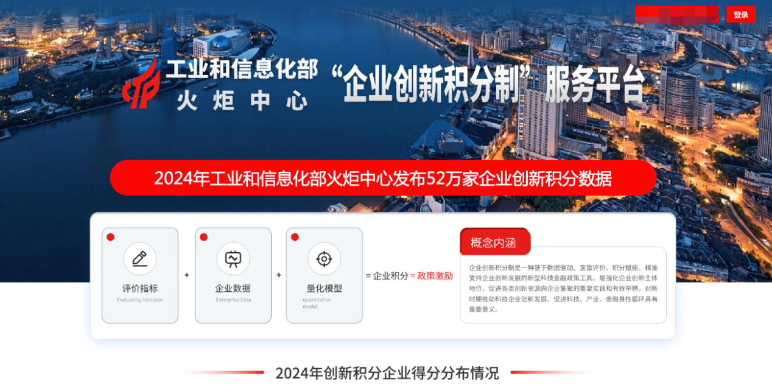
2. 登录
点击右上角登录按钮，弹出登录窗口，输入用户名、密码、验证码后，进入系统。
3. 企业总览
3.1 企业榜单
可通过企业榜单查看按行政区划维度和国家高新区维度的企业创新积分分布排名情况。
A.点击“行政区划维度”可根据省市区县行政区划向下钻取辖区内企业排行分布；
B.点击“高新区维度”可根据国家高新区向下钻取辖区内企业排行分布。
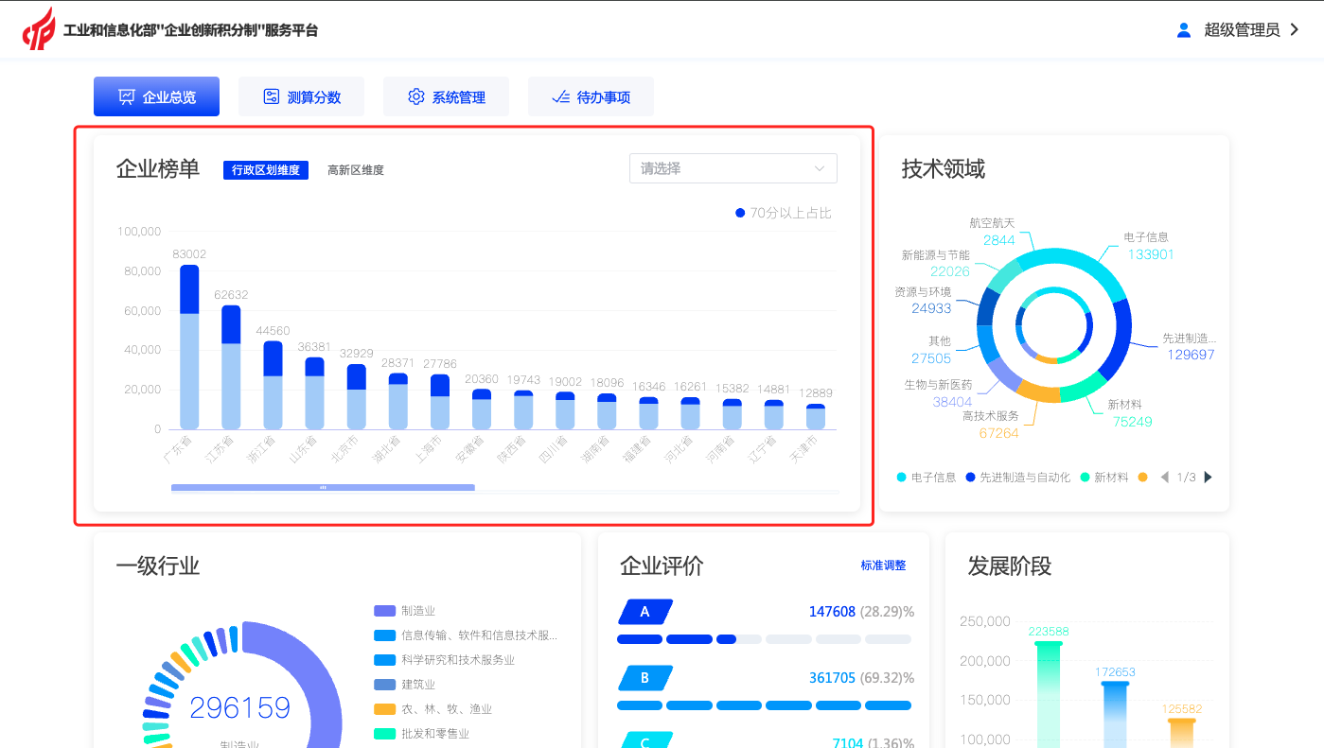
3.2 技术领域
可通过环形占比图查看在榜单条件下筛选出的技术领域占比情况，也可点击某一领域，添加此筛选条件。
点击“某一领域”可将此筛选条件添加到整个企业总览的页面内，可视化图表和企业类别均遵循该筛选条件。
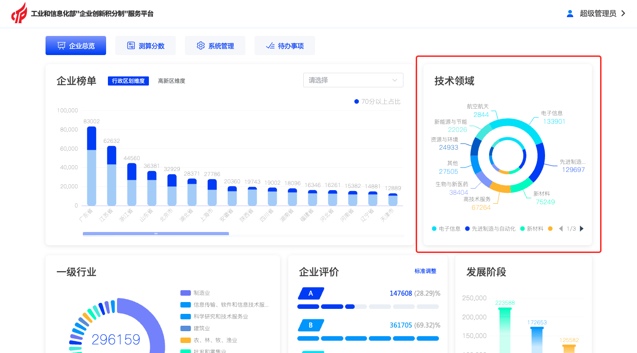
3.3 一级行业
通过行业环形占比图查看在榜单条件下筛选出的行业情况，也可点击某一行业交叉筛选。
点击“某一行业”可将此筛选条件添加到整个企业总览的页面内，可视化图表和企业类别均遵循该筛选条件。
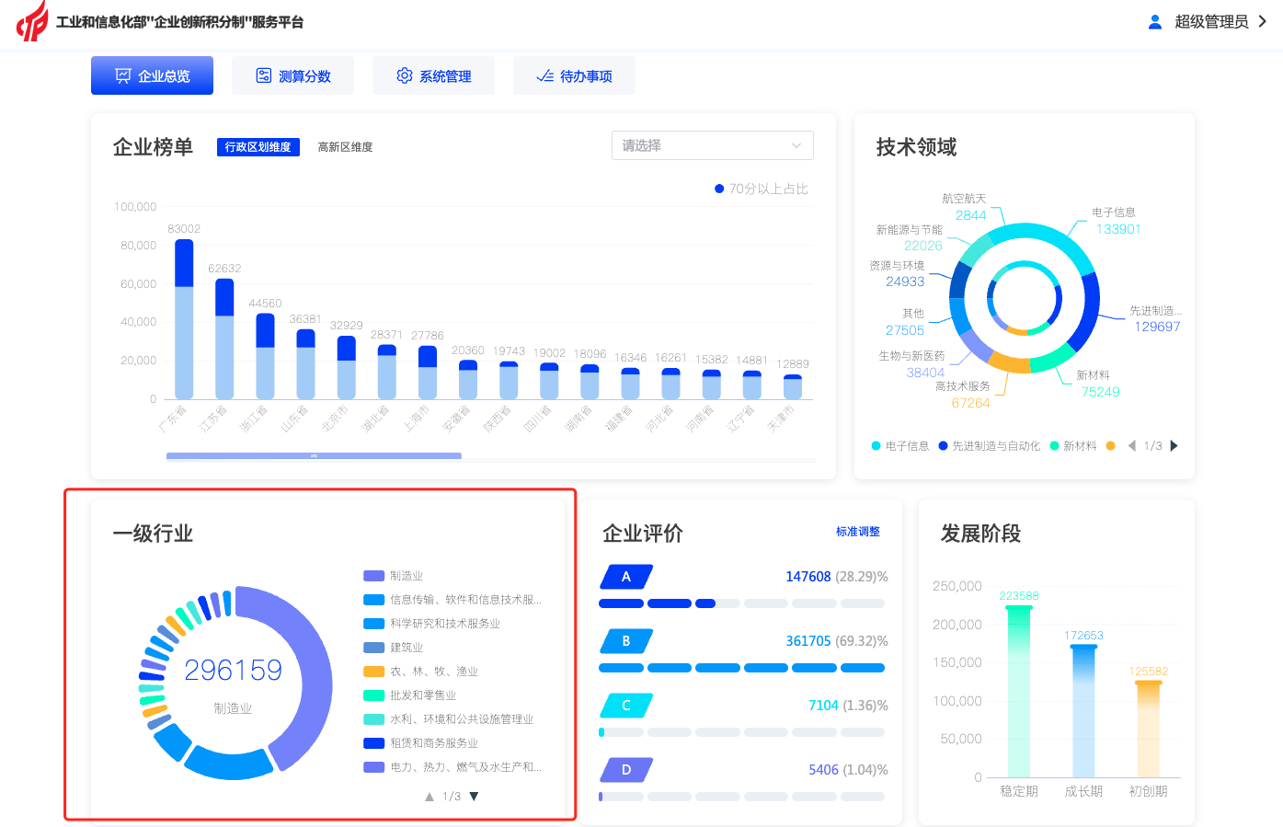
3.4 发展阶段
可通过点击“发展阶段”的柱状图，筛选出该发展阶段下的企业，可视化图表和企业类别均遵循该筛选条件。
例如：点击“稳定期”，则当前页面的可视化图表和企业列表（企业数量）都会遵循稳定期这一筛选条件。
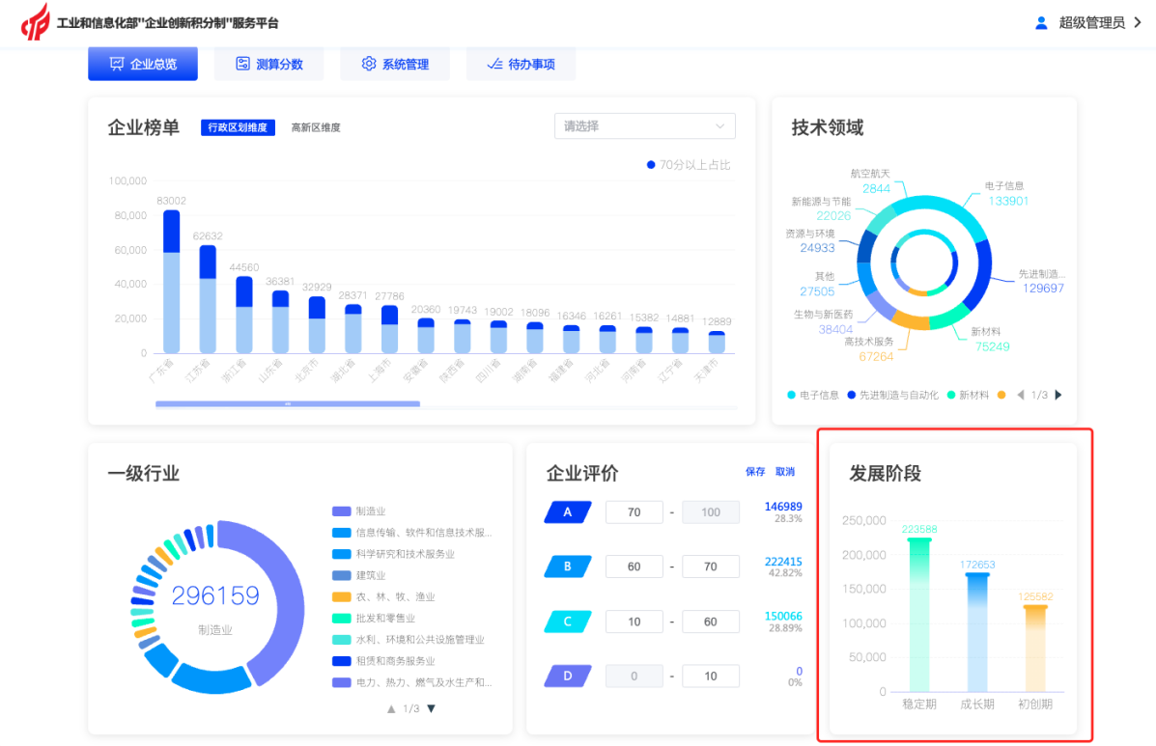
3.5 企业数量（企业列表）
根据“企业总览”页面的图表筛选出的企业列表，根据权限配有导出按钮，可导出企业名单。
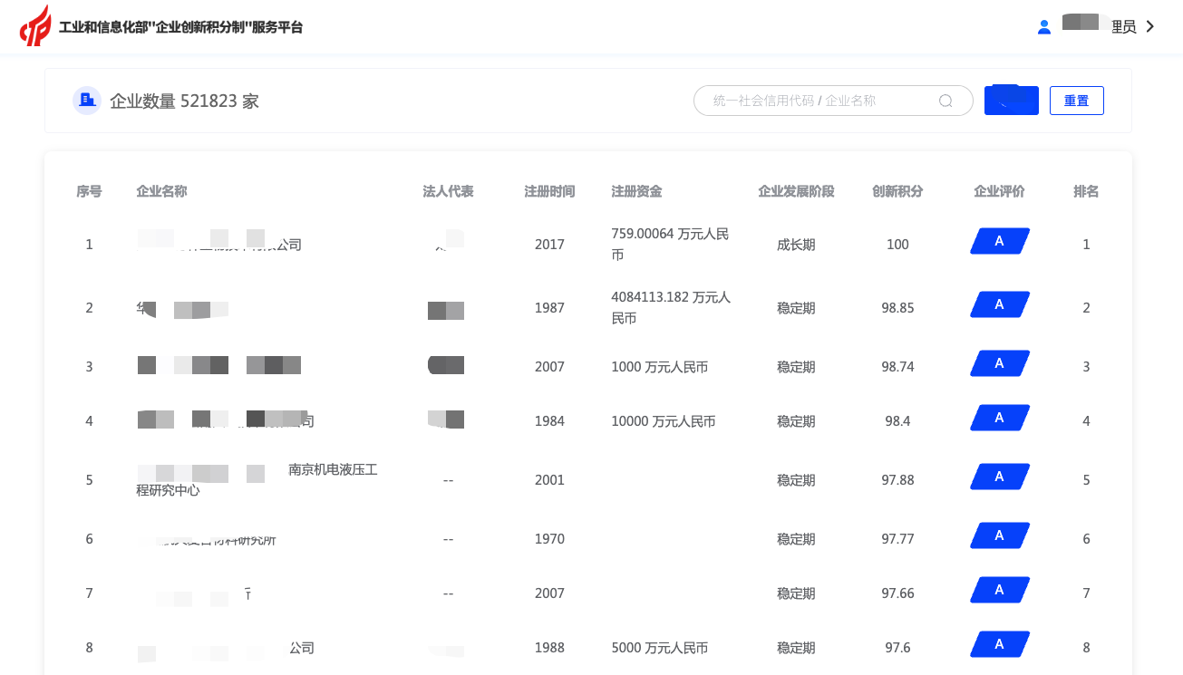
3.6 企业详情
点击企业的名称，则进入企业详情页，政府侧可查看辖区内企业详细数据，企业端仅可查看本企业基本信息和得分情况。
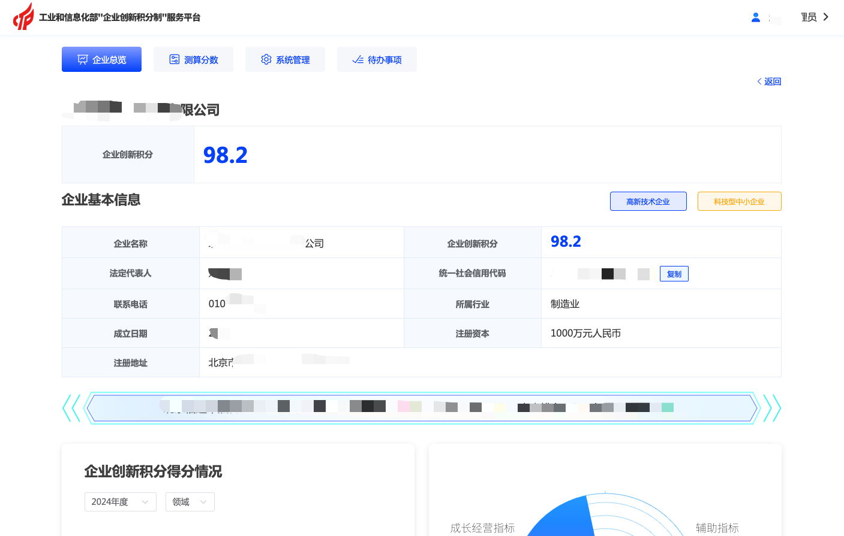
4. 测算分数
政府侧可通过“导入测算”下载模板，填写企业相关数据并上传文件，系统将批量测算导入企业的“预估创新积分”分值。
A.点击“导入测算”下载模板，上传文件，系统将自动测算；
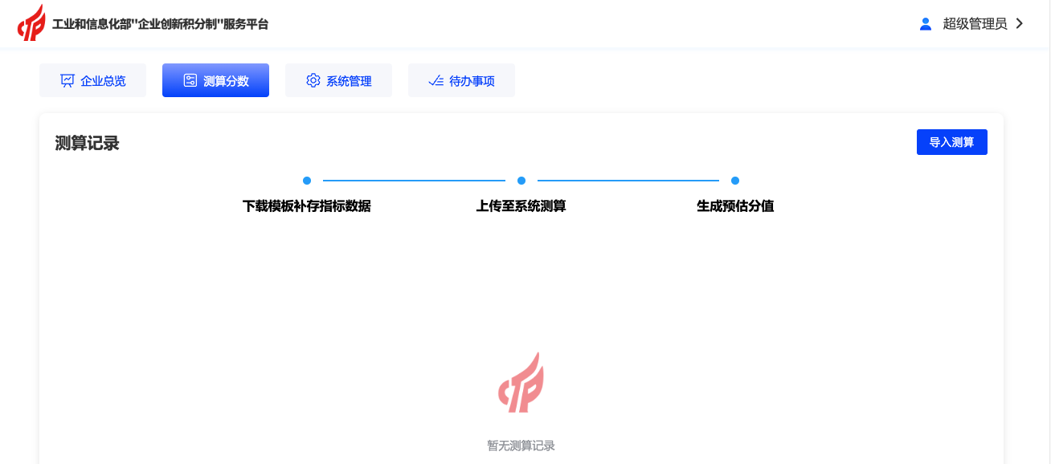
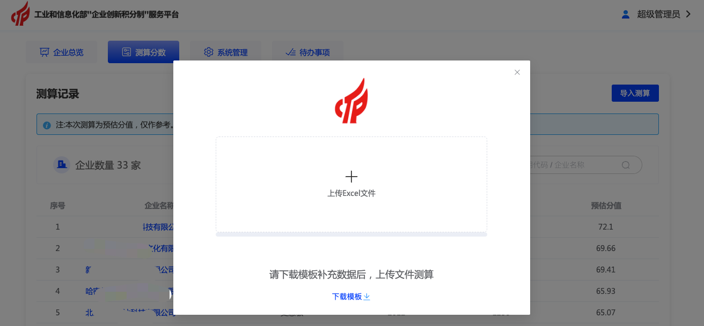
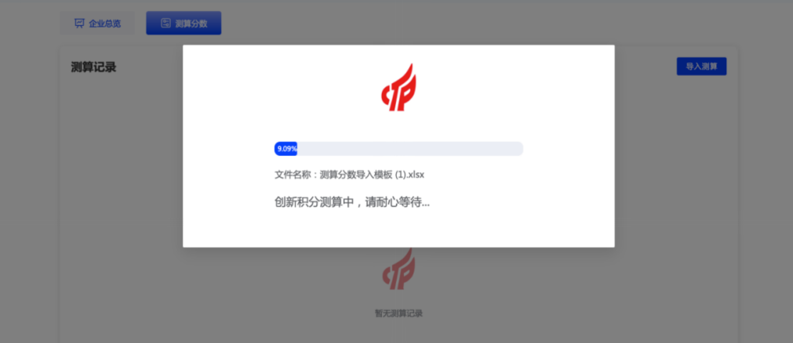
B.创新积分测算完成后会生成测算记录，可在此页面查看预估分值，若测算企业为已入统（基础数据库内已有该企业）企业则会直接展示该企业的分值，若测算企业未入统（基础数据库内无该企业）则展示测算结果预估分值。
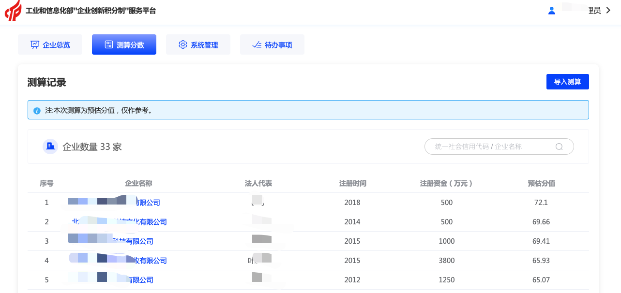
C.点击“企业名称”后则展示企业的详情。

5. 待办事项
接收方（各地相关主管部门和国家高新区）接收待办通知，上传文件完成火炬中心发布的待办事项。
A.接收方登录系统后，则悬浮展示已经发布的待办通知，点击去完成则进入待办事项列表；
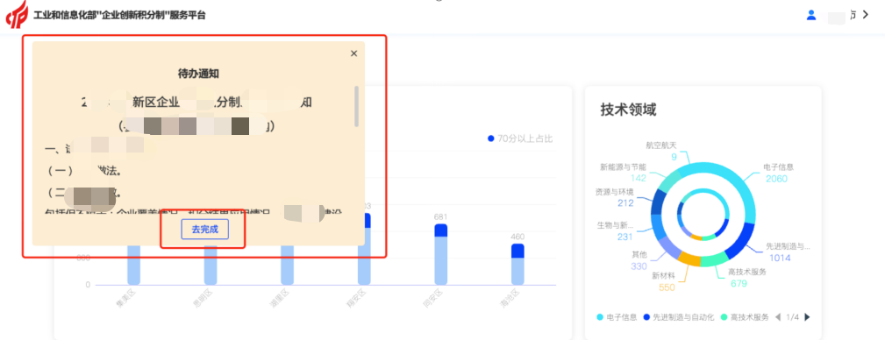
B.默认会弹框提示待办的详细说明，关闭后点击“待办名称”则可继续查看详细说明；
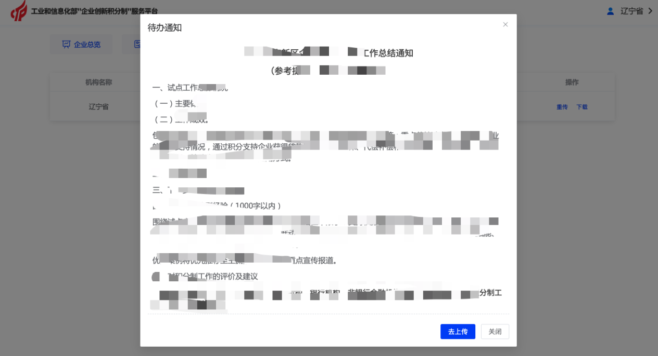
C.进入待办事项列表后，点击上传，则可上传文件，上传成功后该待办状态则变为已完成，可点击“重传”按钮更新上传的文件。
